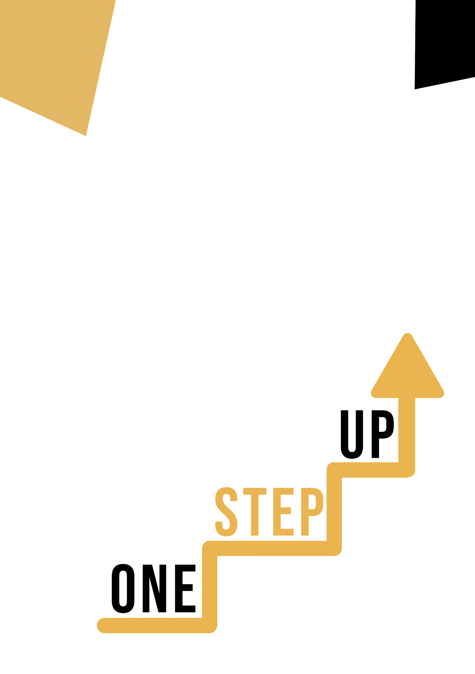
<Obszar kompetencji i temat przekrojowy>
Podręcznik dla dorosłych

Zasoby do mikrouczenia się w celu ponownego zaangażowania nisko wykwalifikowanych dorosłych słuchaczy w edukację i szkolenia

Podręcznik dla nauczycieli dorosłych
Plan lekcji
Celem tego krótkiego podręcznika jest wsparcie doświadczonego edukatora pracującego z nisko wykwalifikowanymi i zmarginalizowanymi dorosłymi słuchaczami o zróżnicowanych potrzebach w korzystaniu z materiałów wideo i arkuszy ćwiczeń dostarczonych w pakiecie zasobów do mikrokształcenia w celu ponownego zaangażowania nisko wykwalifikowanych dorosłych słuchaczy w centrum i społeczności. W tym krótkim podręczniku przedstawimy podstawowe informacje na temat tematu omawianego w materiale wideo oraz wskazówki, które pomogą ci wprowadzić i wdrożyć towarzyszące ćwiczenie z dorosłymi słuchaczami w twojej grupie. Ćwiczenie, które zostało opracowane, aby towarzyszyć zasobom wideo, ma na celu dalsze rozwijanie ich zrozumienia tematu przedstawionego w zasobach wideo. Wreszcie, niniejszy podręcznik przedstawi również kilka pytań podsumowujących, które można wykorzystać w grupie dorosłych uczniów, aby ocenić przyjazność dla użytkownika i jakość wykonanego z nimi ćwiczenia.
Temat niniejszego podręcznika odnosi się do zasobów wideo Kompetencje wielojęzyczne poprzez sztukę.

Wprowadzenie do tematu
Nauka drugiego języka może być trudnym doświadczeniem dla większości dorosłych, szczególnie dlatego, że dorośli są zwykle onieśmieleni próbowaniem nowych rzeczy, boją się wyglądać śmiesznie i popełniać błędy. A wielką częścią nauki języka jest eksperymentowanie i popełnianie błędów! Możemy jednak zmienić ich skupienie na wydajności na coś bardziej kreatywnego, co ułatwi im uczestnictwo i wyeliminuje pewien stopień samooceny.
Język i sztuka są dyscyplinami komplementarnymi i mogą przynieść korzyści osobom dorosłym o niskich kwalifikacjach na wiele sposobów. Integracja sztuki z nauką języka może zwiększyć przyswajanie języka, kreatywność i zaangażowanie. Z drugiej strony, integracja umiejętności językowych ze sztuką może ułatwić nowe wymiary ekspresji i komunikacji. W tym materiale osoby dorosłe o niskich kwalifikacjach mogą zbadać, w jaki sposób sztuka może pozytywnie wpłynąć na ich umiejętności językowe.

Wprowadzenie do działania
Wykorzystując studium przypadku chorwackiej szkoły językowej Sequoia Center, uczniowie są wprowadzani do specjalnego programu nauki języka angielskiego poprzez sztukę - "ESL Through Art" - w celu zaspokojenia potrzeb uczestników i pokonania ich barier językowych za pomocą uniwersalnego języka sztuk wizualnych. Stanowi to przykład, że uczniowie nie muszą zagłębiać się w analizy dzieł sztuki i teorii, ale wykorzystywać sztukę wizualną jako narzędzie do nauki języka obcego. Podstawowe znaczenie lub przesłanie dzieła sztuki nie jest tak istotne, jak znalezienie interesujących sposobów wykorzystania dzieł sztuki do nauki języka i słownictwa, zwłaszcza w programach przeznaczonych dla początkujących. Uczniowie mają również szansę wypróbować "Wielojęzyczny kolaż artystyczny", który zachęci ich do eksperymentowania z atrakcyjnymi wizualnie i interesującymi częściami czasopism lub gazet w celu doskonalenia swoich umiejętności wielojęzycznych podczas zabawy z kompozycjami artystycznymi na plakatach lub płótnie. Zademonstruje to, w jaki sposób ćwiczenie umiejętności językowych i budowanie słownictwa może być zabawne i wciągające w połączeniu z pracą nad własnymi kompozycjami artystycznymi.

Korzystanie z tego zasobu w grupie
Aby korzystać z tego zasobu z dorosłymi uczniami w lokalnej grupie, zalecamy rozpoczęcie od pokazania im materiału wideo w celu wprowadzenia tematu kompetencji wielojęzycznych poprzez sztukę. Ten film pomoże uczniom zrozumieć temat, zanim rozpoczną ćwiczenie z materiałami dla uczniów. Gdy zdobędą ogólną wiedzę na ten temat, będą mogli rozpocząć rozdawanie materiałów. W tym celu zalecamy wydrukowanie jednej ulotki dla każdego ucznia. Wszystko, czego uczniowie potrzebują do tego zasobu, to długopis do wypełnienia ulotki dla ucznia i komputer do obejrzenia filmu. Ukończenie tego materiału zajmie łącznie godzinę.

Pytania podsumowujące

- Jak myślisz, co jest kluczem do sukcesu specjalnego programu nauki języka angielskiego poprzez sztukę w Sequoia Centre - "ESL Through Art"?
- Jaki jest jeden kluczowy wniosek, który wyniesiesz z tego studium przypadku i ćwiczenia? Jak zastosujesz je we własnym życiu lub pracy?
- Jak Ci się podobał "Wielojęzyczny kolaż artystyczny"? Czy okazał się pomocny w doskonaleniu umiejętności językowych?
- Jak myślisz, w jaki sposób można włączyć sztukę do tradycyjnego systemu edukacji lub programu szkoleniowego w celu poprawy umiejętności językowych?

